“星星之火—湘潭县党史故事”
第二十七集：卢冬生为贺龙“雪中送炭”
1928年1月和3月,贺龙先后在湘鄂边界和湘西收集游击武装,改编为工农红军,队伍分别发展到1000多人和3000余人。部队两次受到严重挫伤,最后只剩下卢冬生等400余人。
接连遭受两次失败后,贺龙感觉到自己组建红军和开辟革命根据地的经验不足,于是指派卢冬生去上海汇报,请求中央指示。但是,部队被困在深山里,无法筹集到去上海的路费。卢冬生只说了一句:“好!我自己想办法。”就上路了。他沿途一路打零工,当乞丐，风餐露宿,千里跋涉，步行了将近一个月,才抵达上海。周恩来听了卢冬生的汇报后,马上派出4个懂军事的同志,带着中央的指示去湘西。
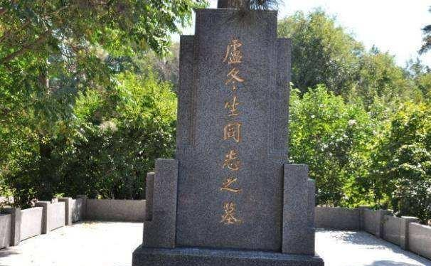
卢冬生墓碑
这时,中共湖南省委机关遭到破坏,中央考虑到卢冬生是湖南人,便于活动。于是,中央决定,派卢冬生担任中央联络湖南省委的联络员，去长沙传达中央的指示，重建湖南省委。卢冬生二话没说,于5月中旬到达长沙。然后,他就奔走于长沙和安源之间,使湖南省委得以恢复，并与省委建立了秘密的联络关系。7月底,中共湖南省委又被破坏。卢冬生只得返回上海，向中央汇报。由于湘鄂西贺龙部队没有电台,中央三次派去湘鄂西的人员,都杳无音讯。周恩来见卢冬生再次来到上海，喜出望外。认为非派卢冬生去湘西不可。周恩来当即给贺龙写了一封信。信中，介绍了毛泽东、朱德在井冈山创建红军、开辟农村革命根据地的情况和经验，并对发动农民、开展土地革命等问题作了指示。8月8日,卢冬生带着周恩来的信,起程回湘西。他再次跋山涉水,辗转一个月,终于在湘西鹤峰县的丛林中,找到了贺龙。此时,正是贺
龙部队进攻石门县城受挫之后,队伍只剩下91个人和72条枪，正在深山老林与敌人的清剿部队周旋。中央的指示和毛泽东创造的井岗山斗争经验,让贺龙开阔了眼界,明确了方向。周恩来的信,像一盏明灯,照亮了贺龙。贺龙高兴地称赞卢冬生说:“太好了!你真是雪中送炭!”
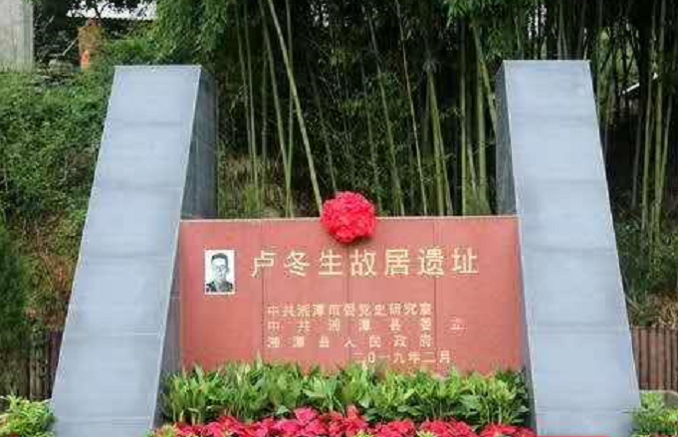
卢东生故居遗址碑
1929年春,贺龙根据井冈山红军的建军经验,派出一批政治骨干,深入农村,打土豪,分田地,发动和武装农民,队伍很快发展到3000多人,正式成立了中国工农军红军第四军,成功创建了湘鄂西革命根据地。

中共湘潭县委党史研究室
湘 潭 县 融 媒 体 中心
.

